Филиал КГБОУ «Алтайская общеобразовательная школа № 2»
г.Рубцовск

«Влияние климатических изменений на состояние многолетней
мерзлоты в России»

Выполнила: Шматина Татьяна,
ученица 8 класса
Руководитель: Ревтова Н.М.,
учитель географии

Рубцовск 2023
Содержание

Вступление……………………………………………………………………..3
1.Две трети страны и минимум данных………………………………………5
1.1. Многолетняя мерзлота как природное явление
1.2. Распространение многолетней мерзлоты на территории России
1.3. Из истории исследования
2.Многолетняя мерзлота бросает вызов человеку…………………………..10
3.Сохранение криолитозоны как необходимость……………………………20
4. Способы адаптации инфраструктуры северных территорий к условиям деградации криолитозоны……………………………………………………..22
Заключение…………………………………………………………………….24
Источники информации………………………………………………………26

- Вступление
В мае 2020 года по центральным каналам российского телевидения прошла информация о глобальной аварии в Норильске. Из резервуара на территории ТЭЦ-3 выплеснулось около 21 тыс. т дизельного топлива. По данным Росприроднадзора, 6 тыс. т попало в грунт, еще 15 тыс. т — в воду. Нефтепродукты оказались в реках Амбарная и Далдыкан, а также в реку Пясина, которая впадает в Карское море. Экологи назвали эту промышленную аварию самой крупной в истории российского Севера. По расчетам Greenpeace, экологический ущерб только водным объектам может превышать 6 млрд руб., и это без учета ущерба почве и выбросов загрязняющих веществ в атмосферу. Президент Владимир Путин провел совещание по поводу аварии и объявил чрезвычайную ситуацию федерального масштаба. По версии «Норникеля» и властей Красноярского края, авария произошла из-за погодных условий. «29 мая внезапно просели фундамент и опоры, на которых стоял резервуар с дизелем на территории ТЭЦ-3, и у него оторвалось днище. Опоры могли просесть из-за таяния мерзлого грунта в результате аномально мягких температур».
Неужели таяние мерзлотных грунтов в результате потепления климата настолько существенно, что может приводить к таким серьезным экологическим катастрофам? Мы решили провести исследование и разобраться в этой проблеме.
Тема исследовательской работы «Влияние климатических изменений на состояние многолетней мерзлоты в России»
Цель: изучить взаимосвязь между климатом, многолетней мерзлотой и состоянием инфраструктуры северных территорий России
Задачи:
1. Дать определение понятию "многолетняя мерзлота"
2. Выяснить территориальное размещение многолетней мерзлоты на территории России
3. Выяснить степень изученности данного природного явления
4. Изучить благоприятные и неблагоприятных последствия таяния многолетней мерзлоты в условиях потепления климата
5. Рассмотреть возможные практические решения по сохранению криолитозоны на территории России
Объект исследования: многолетняя мерзлота
Предмет исследования: таяние многолетней мерзлоты
Гипотеза: предположим, что климат и многолетняя мерзлота находятся в тесной взаимосвязи

1.Две трети страны и минимум данных
1.1. Многолетняя мерзлота как природное явление
Многолетняя мерзлота (криолитозона) - верхняя часть земной коры, отличающаяся отрицательной температурой почв и горных пород, в большинстве случаев с наличием в них льда. Многолетней мерзлотой считается любой тип почвы, который остаётся полностью замороженным от двух до сотен тысяч лет. В разных районах Земли толщина мёрзлого слоя может составлять от нескольких сотен сантиметров до 1500 метров.

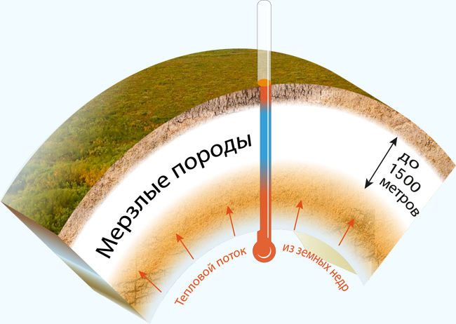

В результате в толще горных пород, как в гигантском природном «холодильнике», хорошо сохраняются останки древних обитателей нашей планеты. Во многих случаях учёным удалось обнаружить и изучить не только костные останки, но даже шерсть древних животных. Верхний слой, который оттаивает летом и снова промерзает зимой, называется активным слоем. Его толщина тоже разная и зависит не только от температуры, но и от состава горных пород. Например, слой, в котором много песка, может оттаять до глубины в несколько метров, а слой глины — всего на несколько десятков сантиметров. На определенной глубине (ниже 1500м) температура вновь становится положительной из-за потока тепла от земных недр.
Считается, что многолетняя мерзлота образовалась в ледниковую
эпоху там, где земная поверхность не покрывалась льдом, но среднегодовые температуры были очень низкими.
На рубеже позднего плейстоцена и голоцена в Северной Евразии началась грандиозная по масштабам деградация криолитозоны. За последние 10- 12 тысяч лет ее площадь уменьшилась более чем в 2 раза, что является подтверждением поступательного потепления климата.
  - Распространение многолетней мерзлоты на территории России
Вечная мерзлота — явление глобального масштаба, она занимает не
менее 25 % площади всей суши земного шара. Распространение — север Аляски, Канады, Европы, Азии, острова Северного Ледовитого океана. Единственные материки, где вечная мерзлота отсутствует, — это Австралия и Африка.
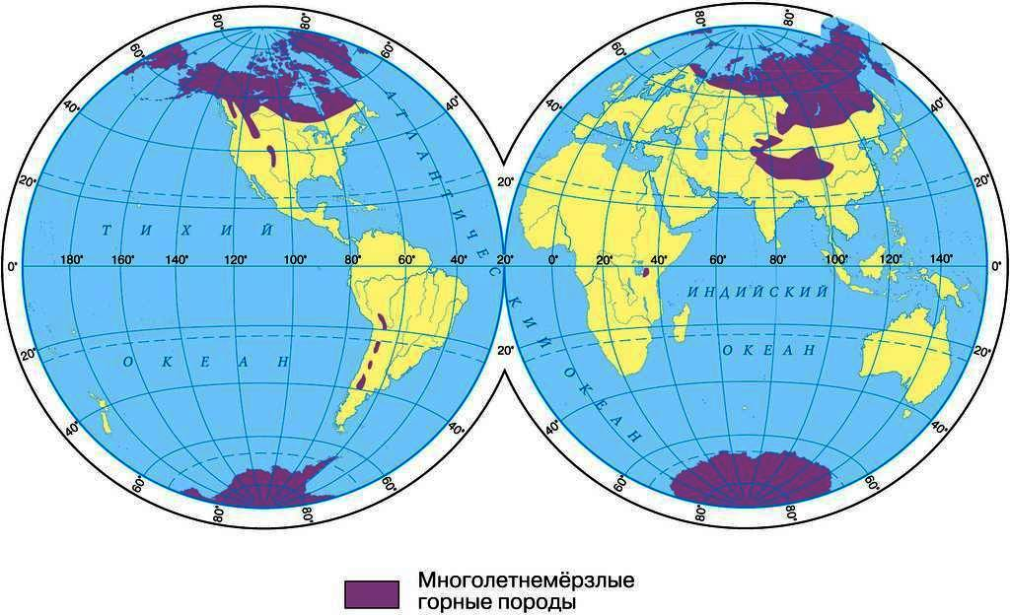
Многолетняя мерзлота занимает площадь около 10 млн км2, или
более 60% территории России! Южная граница распространения мерзлоты проходит с северо-запада на юго-восток от Кольского п-ова к устью р. Мезень и далее почти по Северному полярному кругу до Урала. В Западной Сибири граница имеет субширотное простирание: вдоль широтного отрезка р. Обь, к истокам р. Таз и далее до р. Енисей к устью р. Подкаменная Тунгуска, где она резко поворачивает на юг. К востоку от Енисея мерзлота распространена почти повсюду. В российском секторе Арктики мерзлота занимает 85% территории! Ее глубина здесь достигает своих максимальных значений (до 1,5 км), а в среднем изменяется от 250 м до 400 м.
Вечномерзлые толщи распространены не только на суше. Они обнаружены в морях Карском, Восточно - Сибирском и Лаптевых. Здесь многолетняя мерзлота простирается от берега на многие десятки и сотни километров, а ее мощность достигает нескольких сотен метров. Таким образом, по площади криолитозона России больше таких стран как Канада, США или Китай.
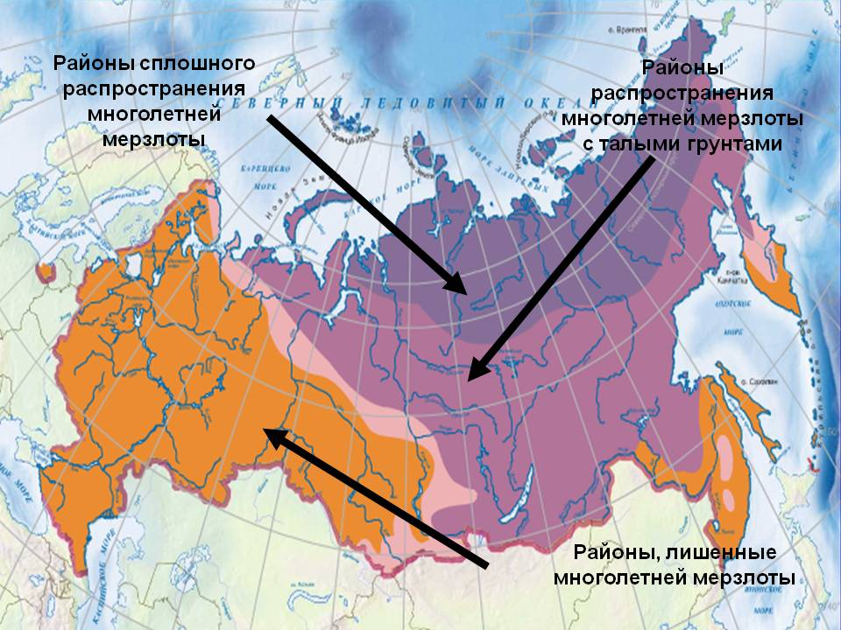
  - Из истории исследований
Одно из первых описаний вечной мерзлоты было сделано русскими
землепроходцами XVII века, покорявшими просторы Сибири. Впервые на необычное состояние почвы обратил внимание казак Я. Святогоров, а более подробно изучили первопроходцы из экспедиций, организованных Семёном Дежнёвым и Иваном Ребровым. В специальных посланиях русскому царю они засвидетельствовали наличие особых таёжных зон, где даже в самый разгар лета почва оттаивает максимум на два аршина. Термин «вечная мерзлота», как специфическое геологическое явление был введён в научное употребление в 1927 году основателем школы советских мерзлотоведов М. И. Сумгиным. Он определял его, как мерзлоту почвы, непрерывно существующую от 2 лет до нескольких тысячелетий.
Дальнейшие исследования можно отнести к периоду 50-х годов XX века, когда в Якутском институте мерзлотоведения были созданы несколько геокриологических стационаров. На них проводились детальные термические наблюдения, измерения глубины сезонного таяния и т.д.
В 80-х годах XX была установлена прямая зависимость климатических показателей, в частности температуры воздуха, и глубины сезонного оттаивания мерзлотных грунтов.
В середине 90-х годов XX века была создана международная сеть мониторинга глубины сезонного оттаивания многолетней мерзлоты в различных регионах планеты. Эта сеть состоит их 168 площадок, 20 из которых находятся на территории России.
В начале XXI века исследования носили разрозненный характер, не систематизировались и не обобщались. Математические расчеты не подтверждались эмпирическими опытами. Поэтому современное изучение динамики многолетней мерзлоты базируется, в основном, на исследованиях прошлого столетия, которые сегодня теряют свою актуальность.
В 2020 году Минвостокразвития представило в Минприроды исследовательскую работу "Анализ состояния вечной мерзлоты, тенденций ее изменения и социально-экономических последствий для регионов Арктики". В подготовке приняли участие ученые Российской академии наук и ФГБУ "Гидроспецгеология". В данном исследовании говорится: "Страна, две трети территории которой расположены в криолитозоне, активно осваивающая сырьевые богатства северных регионов, не может не заниматься изучением проблем вечной мерзлоты или "русского сфинкса", как это явление когда-то назвали на Западе. Экологические кризисы и катастрофы наступают там, где темпы научного обеспечения значительно уступают темпам освоения". И это доказала промышленная авария в Норильске, о которой говорилось выше.
В докладе подчеркивается, что в мерзлоте происходят значительные геоэкологические изменения. В большинстве случаев они мало контролируемы, а потому опасны. Но до сих пор в России не существует ни одной государственной программы комплексного изучения вечной мерзлоты. Собранные в прошлом веке данные о состоянии вечной мерзлоты сейчас совсем устарели. В текущем столетии ведомства не уделяли этой теме почти никакого внимания. Минприроды фактически не проводит работ мерзлотной направленности, регионального изучения в Арктике нет. Минстрой не ведет мониторинг градостроительных объектов, межвеждомственного обмена данных нет. Исследования ученых способны сформулировать лишь самые общие закономерности, поскольку экспериментальный потенциал весьма ограничен. Ни в одном федеральном законе нет упоминания о существовании в Российской Федерации многолетней мерзлоты. Чтобы снизить природные риски и предотвратить экологические катастрофы, России нужны документы государственного уровня: "Концепции изучения вечной мерзлоты", федеральная программа "Криолитозона России" и закон "О вечной мерзлоте". Критически важным становится формирование наблюдательной сети мониторинга криолитозоны, делают выводы ученые.

2. Многолетняя мерзлота бросает вызов человеку
Глобальное изменение климата – кто только не говорит в наши дни об этой проблеме. Сегодня она вышла за рамки научных статей и дискуссий и стала предметом обсуждения ученых, политиков, экологических организаций. Ключевые вопросы влияния климата на природную среду, развитие экономики, благосостояние, здоровье и безопасность жизни населения, не раз обсуждались на различных научных и политических форумах, и по многим из них были выработаны согласованные позиции.
Часть климатологов объясняет современное глобальное потепление преимущественно естественными причинами (в зависимости от солнечной активности, геологических процессов планеты, состоянием мирового океана и т.д.). Гораздо более многочисленные сторонники другого направления полагают - основной причиной современного потепления является антропогенное влияние (речь о так называемом «парниковом эффекте»).
Каковы бы не были причины, но научный анализ текущих климатических изменений убедительно показывает непрерывное, хотя и не монотонное, потепление климата. Так, например, современная среднегодовая температура российской Арктики повысилась за последнее время в среднем на 1,4 С.
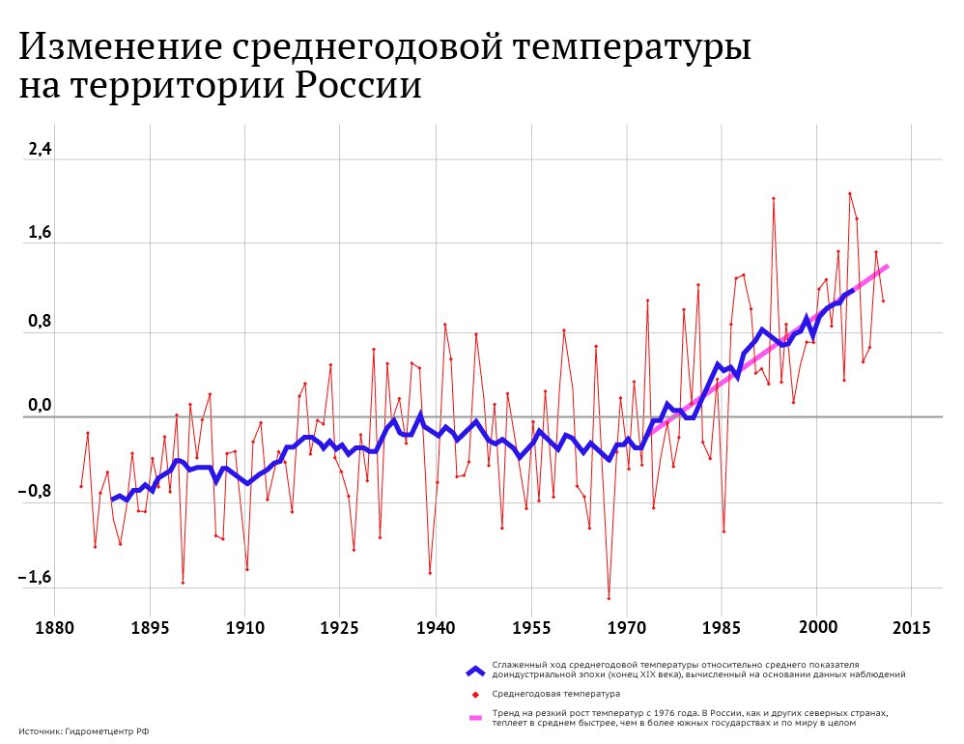
В настоящее время доминирующим словосочетанием, во многом благодаря средствам массовой информации, является «борьба с глобальным потеплением». Между тем, правильной постановкой вопроса является оценка баланса плюсов и минусов, идентификация наиболее уязвимых районов, секторов экономики и природных процессов, оценка неизбежных потерь и разработка путей их минимизации, с одной стороны, а с другой – выявление новых потенциальных возможностей и стратегий оптимального планирования природопользования, экономического и социального развития, адаптированных к новым климатическим условиям.
Открытым остается вопрос о том, в какой степени ключевые проблемы изменения климата актуальны для России и какие из них требуют первоочередного внимания. В докладе Бедрицкого указывается, что в России некоторые из последствий изменений климата будут благоприятны. Например:
- Увеличение стока рек, в том числе и рек Сибири, и более равномерное распределение водных ресурсов на территории.
- Расширение зоны устойчивого земледелия за счет смещения ее границы к северу.
- Уменьшение суровости климата северных регионов и его положительное влияние на здоровье населения.
- Сокращение отопительного периода.
- Увеличение продолжительности навигационного периода на северных реках и по Северному морскому пути.
Между тем, ряд последствий климатических изменений будут иметь отчетливо неблагоприятный характер, и на них, по мнению авторов отчета, нужно обратить первоочередное внимание. В России к таковым можно отнести климатообусловленное таяние многолетней мерзлоты и связанные с этим социальноэкономические последствия.
Увеличение температуры воздуха на территории России сопровождается увеличением осадков, особенно в зимний период, что приводит к увеличению высоты снежного покрова. Сравнение данных за 1991-2005 гг. с нормой за 1961- 1990 гг. показало увеличение высоты снега на 20-40 мм на севере Европейской территории России, до 60 мм в Западной Сибири, в Приморье и на Камчатке и чуть меньшее увеличение до 20 мм в Якутии и в Восточной Сибири. Поскольку снежный покров оказывает отепляющее воздействие, наблюдается потепление почвы, в том числе и в области распространения многолетнемёрзлых пород. С начала 20 столетия до 1980-х годов температура верхнего горизонта мерзлых пород увеличилась на 2-4 °С, а в последующие 20 лет до 2002 года еще в среднем на 3 °С. И это тревожные показатели.
Среди многочисленных последствий климатического потепления в районах распространения вечной мерзлоты особое место занимает разрушение берегов Арктических морей и островов. В последнее десятилетие по наблюдениям, проводимым в центральной части моря Лаптевых, произошло увеличение скорости разрушения и отступания берегов в 1.5-2 раза по сравнению со среднемноголетней нормой.
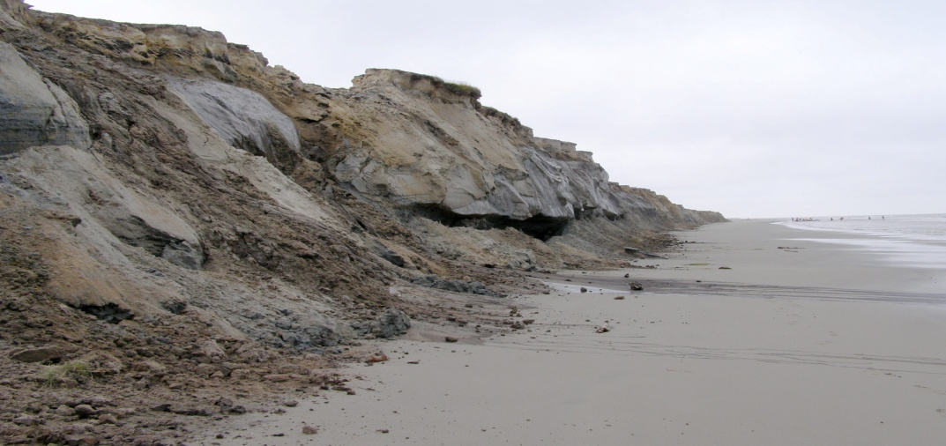
Сокращение морских льдов ведет к увеличению штормовой активности, которая играет главную роль в разрушении берегов. Льдистые морские берега, протяженность которых составляет более трети побережья Восточной Сибири, в настоящее время отступают со скоростью от 0,5 до 25 м/год. Влияние разрушительных процессов уже испытывают на себе населенные пункты, коммуникационные линии, средства навигационного обеспечения морского транспорта и другие объекты. Отмечены разрушения домов, кладбищ, геодезических знаков, навигационных и других береговых объектов
Немаловажен и геополитический аспект данной проблемы. Ежегодно только лишь в Восточной Сибири Россия теряет более 10 км2 прибрежной суши, а по всему побережью Арктики – до 30 км2 . Сокращается площадь многих Арктических островов, некоторые малые острова, как, например, легендарная «Земля Санникова», исчезли, буквально растворившись в океане, в течение прошедшего столетия.
Наступление моря на сушу провоцирует активизацию негативных процессов даже на большом удалении от берега. Происходит быстрое развитие оврагов и провалов, интенсифицируются оползни, разрушаются склоны. Эти сопутствующие разрушению и отступанию берегов процессы представляют большую опасность для инфраструктуры, поскольку они охватывают значительные площади. До недавнего времени из-за недостатка информации прогнозирование скорости разрушения арктических берегов было затруднено. В настоящее время накоплен достаточный массив данных о многолетних трендах динамики берегов. Это позволяет предсказать, когда береговые сооружения должны быть перемещены вглубь суши или предложить своевременные меры для их защиты.
Многолетняя мерзлота играет огромную роль в экономике, землепользовании, строительстве, а также в жизненном укладе людей на Крайнем Севере. По этой причине важность ее изучения в контексте происходящих климатических изменений очевидна для России. В Российской части Арктики имеются города с населением более 100 тыс. человек, крупные речные порты, развитая городская, транспортная и промышленная инфраструктура. Здесь имеются автомобильные и железные дороги, аэропорты, способные принимать крупные авиалайнеры. протяженные линии электропередач, единственная в мире Билибинская атомная электростанция, построенная на вечной мерзлоте и разветвленная сеть трубопроводов, общая протяженность которых только лишь в Сибири превышает 350 тысяч километров.
В России 5 % населения, проживающего в Арктических районах, обеспечивают 11 % общей продукции всей страны, главным образом за счет добычи невозобновляемых ресурсов. Около 93 % природного газа и 75 % нефти добываются в арктических регионах, в стоимостном исчислении это дает до 70 % годового экспорта страны. Подтвержденные запасы нефти и газа в неосвоенных месторождениях, расположенных в Арктике составляют, соответственно, 5.3 % и 21.7 % мировых резервов. Почти все разведанные арктические газовые месторождения и 90 % нефтяных находятся в Российской части Арктики. Наибольшее из них – Штокмановское месторождение в Баренцовом море, обнаруженное в 1988 году, но до сих пор не освоенное, содержит около 3200 млрд. м3 газа.
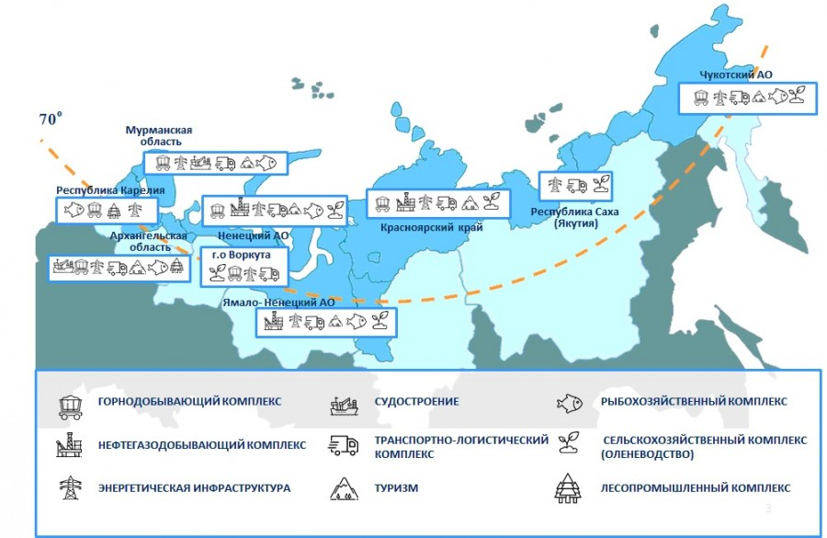
Типичные расчетные сроки эксплуатации объектов в криолитозоне
Дороги с покрытием 15 - 20 лет
Трубопроводы 30 лет
Здания с фундаментом 30 - 50 лет
Железные дороги - 50 лет
Мосты и тоннели – 70-100 лет
Однако, повышение температуры мерзлотных грунтов влияет на
устойчивость сооружений и значительно сокращает время их эксплуатации.
В последние 2 десятилетия значительно возросло число аварий и повреждений объектов инфраструктуры в криолитозоне. В Западной Сибири ежегодно происходит около 35 тысяч аварий на нефте- и газопроводах, около 21 % из них вызваны механическими воздействиями и деформациями (Анисимов, Белолуцкая, 2002). На нефтяных месторождениях одного лишь Ханты-Мансийского АО происходит в среднем 1900 аварий в год. Причиной аварий являются неравномерная осадка грунта при таянии вечной мерзлоты, или же выдавливание опор и фундаментов при промерзании. Вблизи Уренгоя был отмечен подъем секции трубопровода на 1.5 м в течение одного года. На поддержание работоспособности трубопроводов и ликвидацию их деформаций, связанных с изменениями вечной мерзлоты, ежегодно тратится до 55 млрд. рублей. С другой стороны, именно мерзлотные грунты позволяют строить в Якутии уникальные карьеры (например, карьер трубки Удачная с почти отвесными стенками). Борта этих карьеров держит лёд, а в более теплом климате они бы неизбежно поплыли.

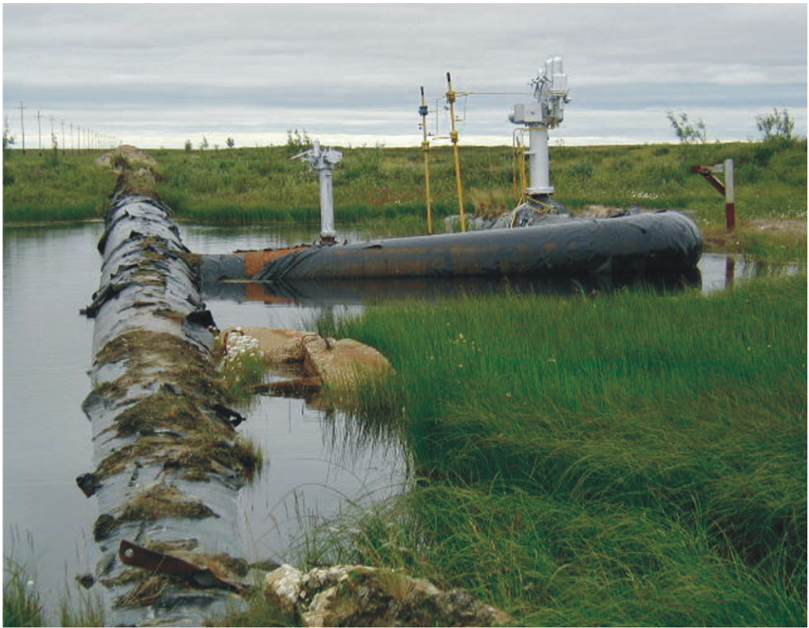
Показательны результаты мониторинга состояния полотна Северной железной дороги, проводившегося в период 1970-2001 г. На участке Сейда-Воркута величина ежегодной термокарстовой просадки грунта под полотном увеличилась с 10 – 15 см в середине 1970-х годов до 50 см в 1995 г.

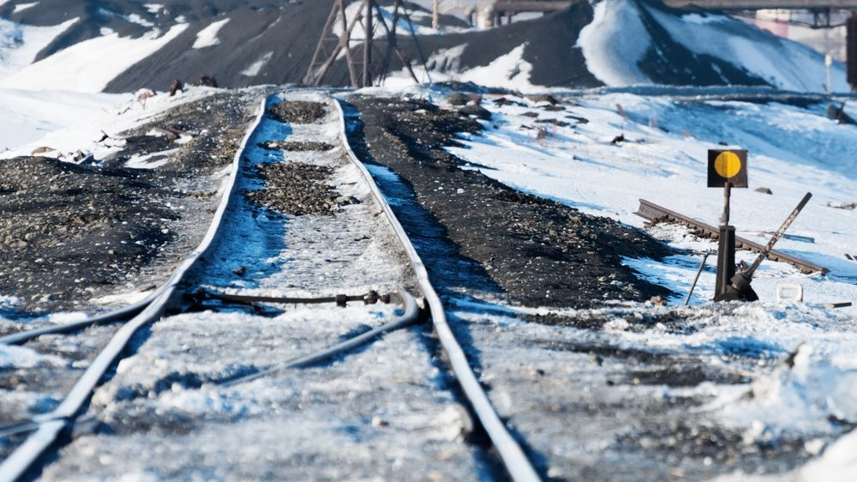
Деградация мерзлотных грунтов наблюдаются и вдоль участка федеральной трассы «Колыма». Автодорога Р-504 "Колыма" проходит от Якутска до Магадана, и имеет общую протяжённость 2032 километра. Это одна из главных дорог Дальнего Востока. Около 40% длины изученного отрезка трассы могут быть повреждены из-за развития термокарстовых процессов.
Весьма показательны результаты мониторинга состояния жилого фонда Воркуты. Климатические условия в Воркуте, по сравнению со многими другими городами и населенными пунктами Крайнего Севера, менее суровы, и встречаются обширные участки, на которых вечная мерзлота отсутствует. Это позволяет сравнить состояние жилых построек на вечной мерзлоте и вне ее. Результаты обследования большого количества жилых домов вне области распространения вечной мерзлоты указывают на то, что их состояние и степень износа близки к расчетным показателям, заложенным при проектировании и строительстве. Совершенно иная картина для домов, построенных на вечной мерзлоте.
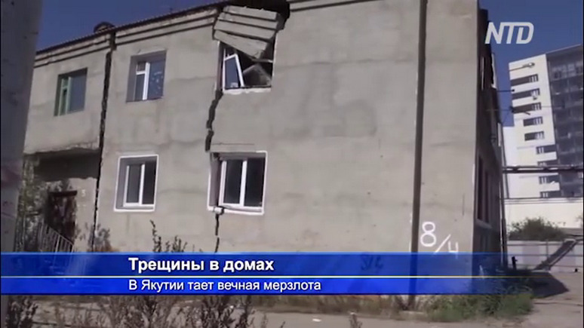
Учёт вечной мерзлоты необходим при проведении строительных работ. Так, большие дома в районах севера строятся по специальным технологиям, в частности, построенную коробку панельного дома оставляют на несколько лет, чтобы дом устоялся. Если почва под ним начинает плыть, то его разбирают и собирают в новом месте. Несмотря на особые технологии фактическая степень износа зданий, построенных в условиях многолетней мерзлоты в 4-6 раз выше, чем расчетная; многие здания деформированы, находятся в аварийном состоянии и подлежат сносу или же требуется их капитальный ремонт. Зачастую здания приходят в негодность после 6-10 лет эксплуатации при нормативном сроке 50 лет. В период с 1990 по 2000 г. число зданий, получивших различного рода повреждения из-за неравномерных просадок фундаментов, увеличилось по сравнению с предшествующим десятилетием на 42 % в Норильске, на 61 % в Якутске и на 90% в Амдерме. В Якутске за период с начала 1970-х годов число таких зданий превысило 300 (Анисимов, Белолуцкая, 2002). Сейчас эти процессы активно продолжаются.

Заболачивание и подтопление – одно из серьезнейших последствий таяния многолетней мерзлоты: нарушается устойчивость грунта и, как следствие, нарушаются несущие конструкции зданий. В результате этого в середине 1990-х годов аэропорт Якутска пришел в аварийное состояние, поскольку значительная часть окружающей его территории, в том числе в непосредственной близости от взлетно-посадочной полосы, оказалась в зоне подтопления.
Однако в ходе нашего исследования мы нашли важную информацию о неклиматических факторах этих процессов. В частности, к таким факторам относятся ошибки в проектировании зданий, отсутствие ливневой канализации, вырубки тайги, добыча полезных ископаемых. Антропогенные и техногенное воздействие на вечную мерзлоту способны сами по себе вызвать деструктивные процессы и привести к повреждению расположенных на ней сооружений, при этом изменение климата усиливает их влияние. Иллюстрацией может служить обрушение секции жилого дома в июне 2001 г. в поселке Черский, расположенном в верхнем течение р. Колымы (рис. 14). Из-за периодических утечек воды из систем водо- и теплоснабжения и сточных вод началось развитие термокарста под фундаментом здания. Повышение температуры воздуха, произошедшее в конце 1990-х годов, способствовало ускорению этого процесса, что и привело в результате к обрушению части здания. Весьма вероятно, что при отсутствии протечек воды из инженерных сетей этого не случилось бы, т.е. в данном случае ключевую роль сыграло однонаправленное совместное воздействие всех, в том числе и неклиматических, факторов. Поэтому в каждом конкретном случае необходим тщательный анализ всех действующих факторов.
Чем еще угрожает человеку таяние многолетней мерзлоты? Ученые считают, что этих причин несколько:
- «Взрывы» природного газа. Под слоем замерзшего грунта, как под тяжелой крышкой пароварки, залегает природный газ под давлением. Если крышка из мерзлых пород истончится, газ мощной струей прорвется на поверхность, и безмятежные просторы тундры станут опасным для всего живого минным полем.
- В зоне многолетней мерзлоты находится много мерзлых болот с большим количеством торфа. При оттаивании без доступа кислорода торф разлагается, выделяя метан, который имеет высокие радиационные свойства. По расчетам ученых к середине 21 века слой торфа может растаять на 15-50% (в зависимости от особенности территории). Следовательно, выброс метана в атмосферу будет постоянно увеличиваться, что ведет к усилению парникового эффекта, а, следовательно, к таянию вечной мерзлоты. Получается замкнутый круг!
-Древние вирусы. Кладбище домашних животных — оленей, погибших от сибирской язвы и других заболеваний, содержит множество неизвестных для человека вирусов. Если консервирующая их мерзлота растает, возможно, коронавирус покажется не таким уж и страшным.
-Крах оленеводства. Сытные ягельные пастбища без вечной мерзлоты превратятся в топкие болота. Оленеводство серьезно пострадает, и жителям Крайнего Севера придется сменить традиционный промысел.
Таким образом, серьезность проблем требует не только современных научных исследований, но и принятия серьезных практических решений.

3.Сохранение криолитозоны как необходимость
Для решения вышеуказанных проблем и снижения рисков, прежде всего, необходимо наладить систему мониторинга. Мониторинг – оценка состояния вечной мерзлоты на освоенной территории. По словам министра природных ресурсов Александра Козлова «мониторинг нужен не просто, чтобы следить, что и как тает. На его основе ученые будут прогнозировать последствия и учиться предотвращать аварии».

В России сейчас функционируют лишь два государственных объекта, осуществляющих мониторинговые наблюдения в криолитозоне. Это Воркутинский опорный мерзлотно-гидрогеологический полигон, в пределах которого ведется государственный мониторинг состояния недр (ГМСН) по Северо-Западному Федеральному округу и геокриологический стационар Марре-Сале, выполняющий функции опорного информационного объекта мониторинга криолитозоны в Уральском Федеральном округе.

Мы узнали, что сделано в этом направлении на сегодняшний день.
В 2022 г. в Якутии уже создана база данных о состоянии вечной мерзлоты. Об этом сообщил замдиректора Института мерзлотоведения им. П.И. Мельникова Сибирского отделения (СО) РАН по научной работе Александр Федоров. Он рассказал, что еще в 2017 году в институте была создана мерзлотно-ландшафтная карта Якутии, на базе которой будет создана геокриологическая карта. Там отразят опасные льдистые участки, температуру мерзлоты, глубину протаивания, криогенные процессы. Такая база данных будет полезна для территориального планирования и проектирования различных сооружений. Создание системы мониторинга вечной мерзлоты ведется по поручению президента Владимира Путина, который ранее предложил создать ее на базе Росгидромета и наделить эту федеральную службу необходимыми полномочиями. Также он распорядился предусмотреть средства на разработку и функционирование системы при подготовке законопроекта в федеральном бюджете на 2023 год и на плановый период 2024 и 2025 годов. Принято решение о создании полигонов в различных районах распрастранения мерзлотных грунтов, на которые рассчитаны на проведение комплексных исследования вечной мерзлоты и обмен данными. Первый такой полигон принято создать на полуострове Ямал и сделать его пилотной территорией для такого мониторинга.
Состояние самой мерзлоты оценивают постоянно: дистанционно — с помощью спутников и беспилотников, а также напрямую измеряют ее температуру термокосами — «гирляндами» из датчиков, опускаемых в глубокие скважины. Система будет состоять из 140 станций, которые специально создадут для этих целей. На них пробурят скважины глубиной до 30 м, установят датчики, которые производят на российских предприятиях. Если температура вечной мерзлоты начнет угрожающе расти, грунтовые основания сооружений можно подморозить с помощью трубок с хладагентом. Всю площадь Арктики ими не усеешь, однако своевременно сохранить дома и инженерные конструкции от разрушений из-за проседания грунта — вполне реально.
Таким образом, президент нашей страны обозначил полномасштабное изучение многолетней мерзлоты в России как одну из первоочередных задач, так как потепление в России идет в 2,8 раза быстрее, чем во всем мире, поэтому многолетняя мерзлота тает интенсивнее, а в зоне севера живет более 15 млн человек!

4.Способы адаптации инфраструктуры и населения северных территорий к условиям деградации криолитозоны
Комплекс мер возможен, конечно, при наличии достоверных научных данных и прогнозов изменения многолетней мерзлоты с учетом регионального компонента. Однако уже сегодня можно предложить способы адаптации. Рассмотрим некоторые из них.
- Для линейной инфраструктуры (железные и автомобильные дороги, трубопроводы) можно использовать термосифоны для «закачки холода» в верхний слой многолетней мерзлоты, тем самым понижая ее температуру. Более простой способ - устройство вентиляционных труб в насыпях дорог. Это также обеспечивает заметное охлаждение поверхностного слоя насыпей.
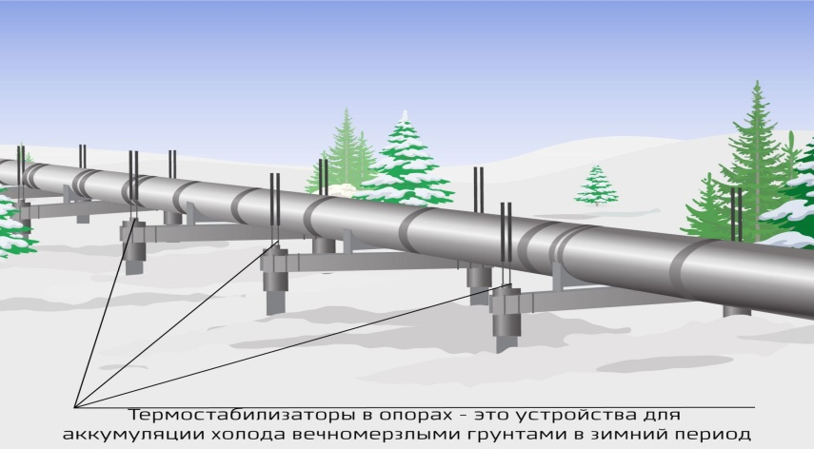
-Для точечных объектов (различные здания) необходимо установление вентиляционных систем в подвалах, усиление фундамента за счет дополнительных опор, что будет обеспечивать меньшую просадку зданий.

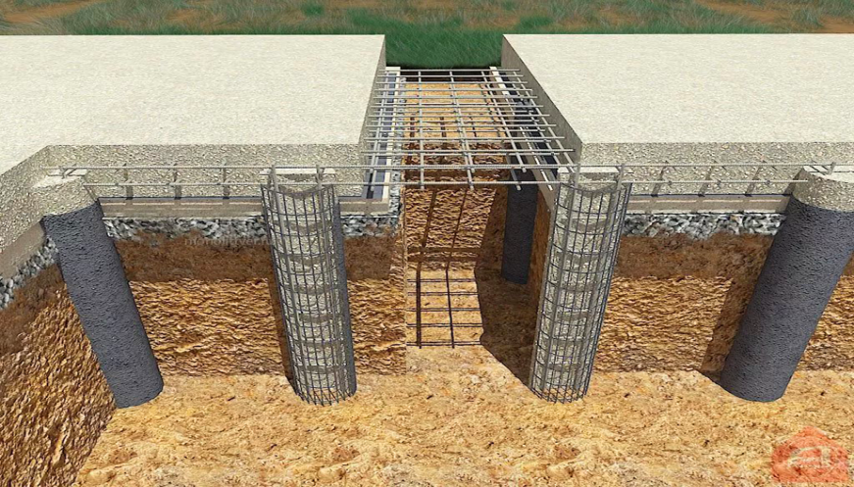
- В районе береговой линии единственным решением на сегодняшний день является перенос объектов на значительное расстояние от берега.
- Один из способов сохранения многолетней мерзлоты — расширить площадь северных зимних пастбищ. Когда животные ищут пропитание, они топчутся по снегу, сокращая его толщину. Чем она меньше, тем лучше промерзает почва зимой. По расчетам ученых из Гамбургского университета и Плейстоценового парка (заказник для расселения животных в Якутии), арктические выпасы помогут сохранить до 80% мерзлоты в Северном полушарии.
- В настоящее время обоснованные рекомендации по адаптации населения отсутствуют. Но серьезная проблема связана с поведенческим аспектом, связанным с изменением видов и способов труда и отдыха, землепользованием. Особо это актуально для коренных народов севера, в жизни которых большую роль играют традиционные виды деятельности: оленеводство, рыболовство, охота, собирательство грибов и ягод. Опыт и мастерство в этой деятельности, передающиеся из поколения к поколению, могут вступить в противоречие с изменяющимися природными условиями. Второй аспект адаптации населения – медицинский. Он связан с ухудшением санитарно-эпидемиологической обстановки. Это выделение токсичных веществ и патогенных микробов при оттаивании хранилищ отходов. Поэтому необходим жесткий контроль потребляемой воды и продуктов питания, прежде всего мяса и рыбы.

Заключение
В ходе проведенного исследования мы сделали следующие выводы:
1. Процесс деградации многолетней мерзлоты в результате потепления климат – доказанный научный факт
2. Приведенные в работе статистические данные говорят о прямой зависимости температуры воздуха и температуры верхнего слоя мерзлотных грунтов (при понижении – грунт замерзает, при понижении – оттаивает)
3. В России самые большие в мире территории, находящиеся в состоянии многолетней мерзлоты.
4. Процесс деградации мерзлотных грунтов в зоне северных территорий России вызывает серьезнейшие нарушения инфраструктуры, создает проблемы для населения и ведет к большим экономическим затратам.
5. Сохранение многолетней мерзлоты – важная государственная задача. Аргументы в пользу этого тезиса:
-темпы освоения Арктики и шельфа опережают изученность криолитозоны;
-изменения теплового состояния мерзлоты еще не достигли своего максимума;
-возрастает угроза биолого-эпидемиологических явлений и микробиологического загрязнения;
-наблюдается потеря несущей способности более 40% зданий и сооружений, превышение их срока службы;
-ведомственные данные о состоянии криолитозоны теряют свою актуальность;
-отсутствуют целевые программы изучения строительства и эксплуатации градостроительных и транспортных объектов;
-работы недропользователей недостаточно координируются и регулируются;
-экспериментальный потенциал научно-исследовательских организаций ограничен;
-отсутствует межведомственная коммуникация.
Таким образом, цель нашего исследования достигнута. Гипотеза нашла свое подтверждение.
Но наше исследование выявило и ряд нерешенных проблем, таких как: отсутствие современного мониторинга и практических решений для сохранения криолитозоны; наличие антропогенных факторов, влияющих на процессы таяния многолетней мерзлоты; большие экономические риски. Исходя из этого, можно считать, что наша исследовательская работа может быть продолжена.

Источники информации
Литература:
1.Анисимов О.А., оценочный отчет «Основные природные и социально-экономические последствия изменения климата в районах распространения многолетнемерзлотных пород: прогноз на основе синтеза наблюдений и моделирования», Государственный гидрологический институт, Санкт-Петербург.
Интернет-источники:
https://e-plus.media/
https://geonovosti.terratech.ru/ecology/termokarst/
https://www.interfax.ru/business/746158
https://greenpeace.ru/blogs/2021/06/07/vechnaja-merzlota-okazalas-ne-vechnoj/
https://foxford.ru/wiki/geografiya/ledniki-i-mnogoletniaia-merzlota
https://proza.ru/2014/11/03/1638
https://geokrio.ru/about/
https://aif.ru/society/v_kurskoy_oblasti_silovye_vedomstva_pereveli_na_usilennyy_rezhim_raboty
https://medium.com/stseusp/permafrost-458cad779a57

